классный час в 6 «а» классе по теме: «Протянем руку добра»

Цели:
- Осознание понятий “доброта” и “человечность”.
- Воспитание добрых чувств к людям, к родителям, к родным, ко всему живому на земле.
- Развитие стремления к самопознанию и самовоспитанию.
– Ребята, как вы думаете, за что мы ценим человека? А какие достоинства может иметь человек?
Достоинства человека:
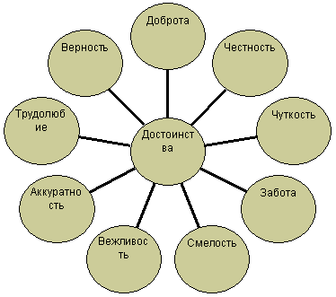
2. Доброта и доброжелательность.
- Когда человеку хорошо?
- О чем приятнее вспоминать и рассказывать другим: о том, как ты помог кому-то, или о том, как кого-то обидел?
- Как вы понимаете смысл слов “доброта” и “человечность?
- Как вы понимаете слова Л. Бетховена?
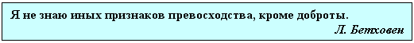
– Давно замечено, что добрый человек всегда окружен искренними людьми, а это достоинство нельзя сравнить ни с какими материальными благами. Всем известно, что доброту и любовь нельзя купить за деньги. Добрый всегда найдет поддержку и утешение. Доброта как лекарство вылечивает от многих недугов. Надо научиться быть ко всему окружающему добрым.
Добрые люди, ничто нас не остудит,
И не захлопнуть распахнутых дверей!
Добрыми будем, и мир добрее будет,
Добрыми будем, и будет жизнь добрей.
Р. Казакова
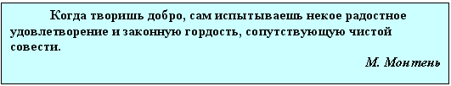
– Согласны ли вы с афоризмом М. Монтеня?
– Чтобы делать добро, надо, прежде всего, им обладать. У каждого человека свой путь к доброте. Она нам не дается с рождения, не передается по наследству. Необходимо стараться упорно, день за днем воспитывать в себе ее – Доброту.
– Доброту в себе надо “тренировать”: совершать добрые поступки, замечать в людях хорошее.
Доброта.
В доме добрыми делами занята,
Тихо ходит по квартире доброта,
Утро доброе у нас,
Добрый день и добрый час,
Добрый вечер, ночь добра,
Было доброе вчера.
– И откуда, – спросишь ты,-
В доме столько доброты?
Л. Николаенко
– Как вы понимаете слово “добрый”? Каков его смысл?
– Можно ли человека заставить быть добрым?
– Можно ли считать добрым на время?
Не стой в стороне равнодушно,
Когда у кого-то беда.
Рвануться на выручку нужно
В любую минуту всегда.
И если кому-то поможет
Твоя доброта и улыбка твоя,
Ты счастлив, что день не напрасно был прожит,
Что годы живешь ты не зря!
– А как стать добрым? С чего надо начать?
– Начни становиться добрым с небольшого дела. Не стыдись оказывать помощь, маленькие услуги
своим товарищам, близким.
Доброта.
Сл. Н. Тулуповой Муз. И.Лученка
Добрым быть совсем-совсем не просто,
Не зависит доброта от роста,
Не зависит доброта от цвета.
Доброта – не пряник, не конфета.
Только надо, надо добрым быть,
И в беде друг друга не забыть.
И завертится Земля быстрей,
Если будем мы с тобой добрей.
Добрым быть совсем-совсем не просто,
Не зависит доброта от роста,
Доброта приносит людям радость,
И взамен не требует награды.
Доброта с годами не стареет,
Доброта от холода согреет,
Если доброта, как солнце, светит,
Радуются взрослые и дети.

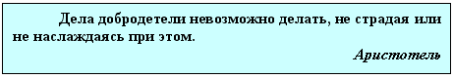
– Как вы думаете, почему Аристотель так сказал?
– Когда мы совершаем добрые дела, иногда нам приходится жертвовать собственными интересами. Например, тебе хочется сидеть в автобусе, но ты уступаешь место женщине. Или тебе хочется поиграть, посмотреть телевизор, но ты делаешь уборку в доме. И от этого ты становишься не только добрее, но и сильнее.
– Чтобы заметить, какие добрые дела ты делаешь, полезно завести ТАЙНЫЙ ДНЕВНИК ДОБРЫХ ДЕЛ. Записывай в него свои успехи. Каждая маленькая удача – это твоя победа над СОБОЙ.
– О. Бальзак говорил:
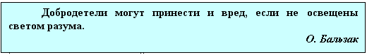
Что имел в виду автор слов?
– Но бывает и так. Некоторые ребята боятся совершать красивые поступки, например, уступить место девочке, помочь ей одеться. Им кажется, что на них все смотрят и будут смеяться. Такие страхи вредны для характера. От них обязательно нужно избавляться. И это тоже возможно.
Дарите радость людям.
Сл. Н. Добронравова Муз. А. Пахмутовой
Чтобы стало в этом мире
Завтра лучше, чем вчера,
Есть на свете командиры
И волшебники добра.
Припев:
Мы счастье всем добудем,
Волшебники Удачи…
Дарите радость людям.
Дарите радость людям!
Чтоб стать самим богаче,
Дарите радость людям!
Чтоб была светлее старость.
Чтоб не плакать малышам,
Мы разносим людям радость
По забытым адресам.
Припев.
Двери, окна и калитки
Открываешь сердцем ты…
Платят золотом улыбки
За волшебные труды.
Припев.
3. Практическое задание: письмо.
– Предлагаю вам написать письмо своему близкому человеку. Но письмо не простое, слова и текст надо продумать, чтобы они были частичкой вашей души, добра, а человеку после прочтения вашего послания стало тепло.

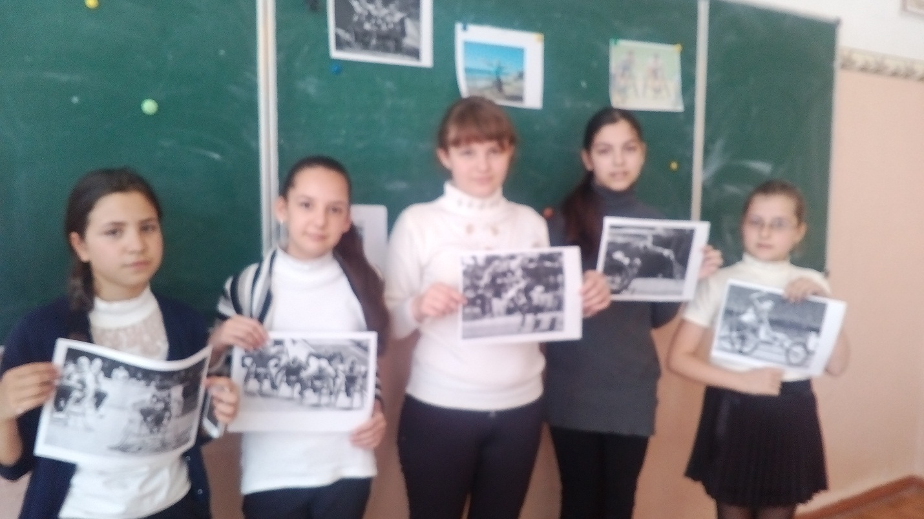

4. ИТОГ:
- Что полезного для себя узнали вы на этом уроке?
- Почему человеку необходимо быть добрым и человечным?
- Когда человек бывает счастлив?
– В каждом человеке есть частичка доброты и человечности. Добрый человек – это тот, кто любит
людей, животных, помогает им. С таким человеком комфортно везде.

